おだわられもんラボ2024
8月のアロマワークショップ
「カゴでアレンジメント」
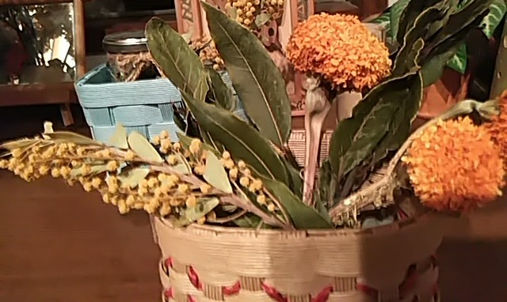 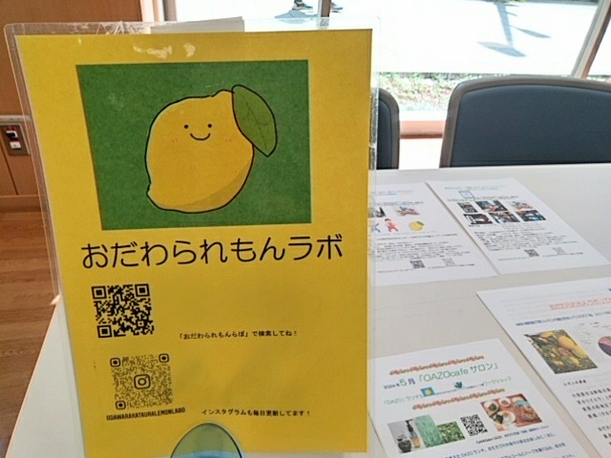 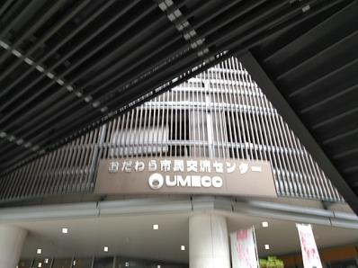UMECO
かわいいカゴに、ドライフラワーとシーグラスでアレンジをしませんか（左はしの画像）。
小さいカゴに入れてゆくだけなので、お子さんもできそうです。おうちの方と、一緒にいかがですか。出来上がったら、誰かのプレゼントにしようかな？おうちで飾ってお楽しみいただいても。
参加される方は、作品持ち帰り用の袋をお持ちください（エコバッグなど）。
開催日時：2024年８月1１日（日）10:30～14:30
場 所：おだわら市民交流センターUMECO活動エリア窓際（栄町1-1-27）※飲食はできません
ワークショップ材料費：５00円（税込）※当日お支払い
その他：①水蒸気蒸留などの説明（2分） ②カゴでドライフラワーアレンジ（約1５分）
予約はいりませんが、定員４人で、材料がなくなり次第終了。 ラボの精油の香りを体験できます。

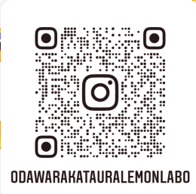Instagram ホームページ ← おだわられもんラボの詳細はこちら！
※おだわられもんラボは、農薬・化学肥料不使用の小田原・湯河原産レモン（カナウエレモン）から商品を製造・販売しております。 （2024.７.1３作成）

